Όνομα:……………………….. Ημερομηνία:………………………….
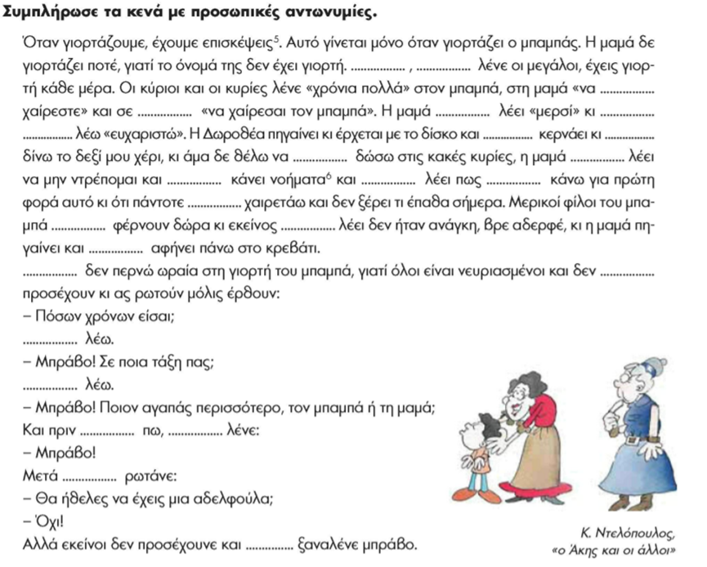
Προσωπικές Αντωνυμίες
Κτητικές Αντωνυμίες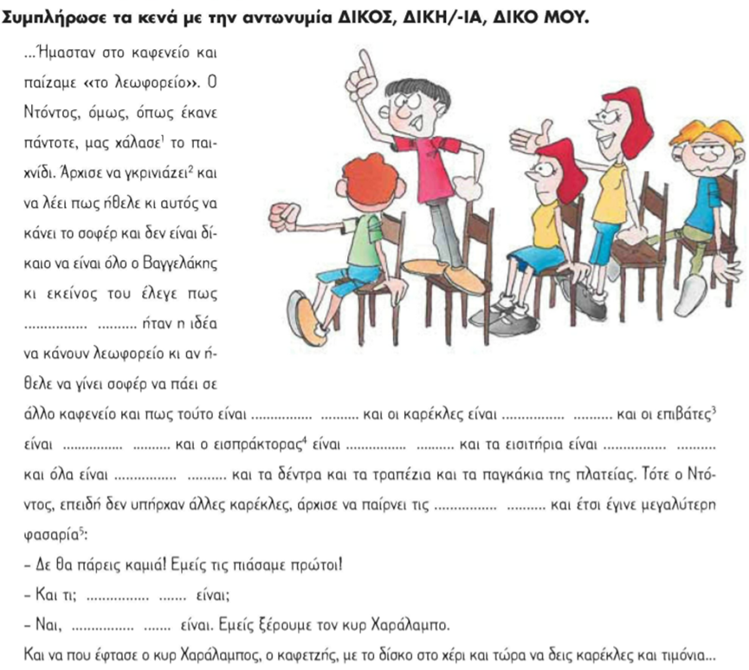

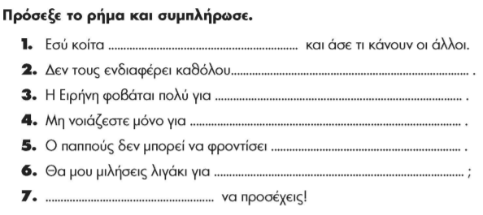
Αυτοπαθείς Αντωνυμίες

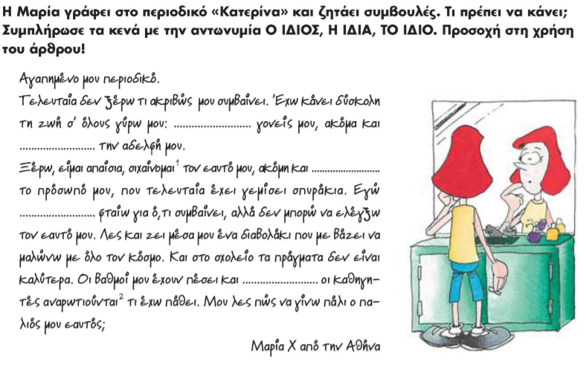
Οριστικές Αντωνυμίες
